项目要求响应情况表（服务类）
序号 | 项目  名称 | 规格/材质/单位 | 制作要求 | 数量 | 单价 | 金额 | 图例
1 | 制度牌 | 40cm*60cm/高清写真覆膜  +板+银边条/块 | 设计+制作  +安装 | 约200块 |  |  | 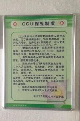
2 | 制度牌 | 40cm*60cm/高清写真覆膜+KT板  +2.5铝型材开启式边条/块 | 设计+制作  +安装 | 约120块 |  |  | 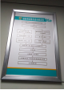
3 | 铝合金展架 | 60cm*80cm/高清写真覆膜+KT板/套 | 设计+制作  +安装 | 约110套 |  |  | 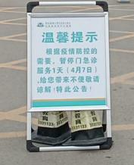
4 | 磁吸制度 | 60cm*80cm/高清无背胶写真覆膜/块 | 设计+制作  +安装 | 约120块 |  |  | 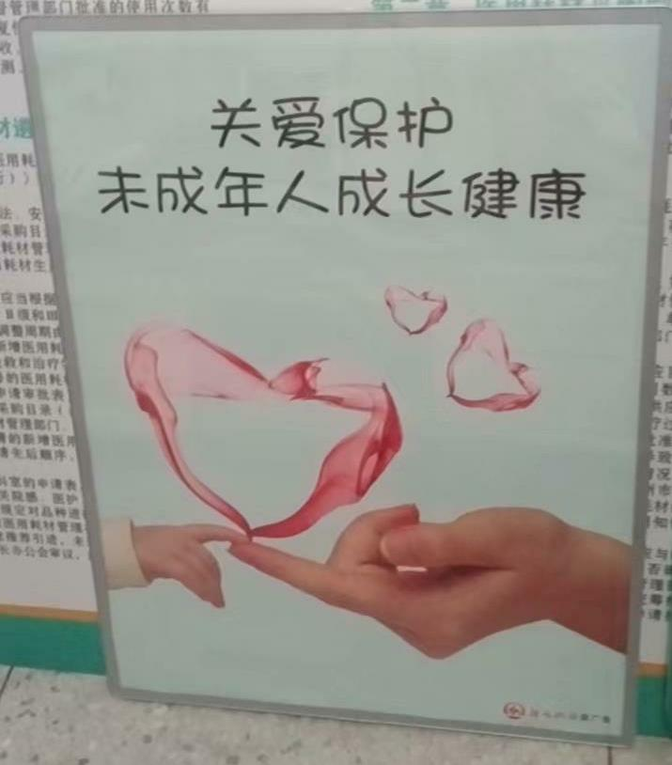
5 | 磁吸制度 | 70cm*100cm/高清无背胶写真覆膜/块 | 设计+制作  +安装 | 约100块 |  |  | 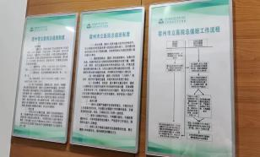
6 | 铝型材雕刻高温漆  胸牌 | 8cm*4.2cm/铝型材雕刻高温漆/个 | 设计+制作 | 约700个 |  |  | 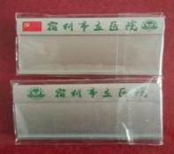
7 | 铝合金展架 | 80cm*120cm/高清写真覆膜+KT板/套 | 设计+制作  +安装 | 约90套 |  |  | 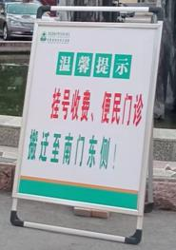
8 | 科室名牌 | 30cm*18cm/雪弗板/块 | 设计+制作  +安装 | 约500块 |  |  | 
9 | 床号贴 | 10cm*10cm/及时贴/个 | 设计+制作 | 约2000个 |  |  | 
10 | 磁吸亚克力桌牌 | 21cm*29.7cm/亚克力双面PP合成纸/个 | 设计+制作 | 约400个 |  |  | 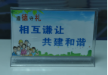
11 | 双面5mm亚克力UV打印 | 20cm*15cm/PVC打印/个 | 设计+制作 | 约700个 |  |  | 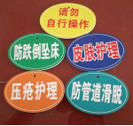
12 | 铝合金  三角双面弧形科牌 | 29cm*13cm/铝合金/个 | 制作+安装 | 约200个 |  |  | 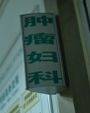
13 | 今日  我值班  亚克力  插盒 | 35cm*45cm/写真+KT板+C边条  +亚克力插槽3个/块 | 设计+制作  +安装 | 约260块 |  |  | 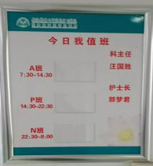
14 | 病区医护人员公示栏 | 240cm*120cm/+高清写真覆膜KT板+银色边条/块 | 设计+制作  +安装 | 约70块 |  |  | 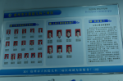
15 | 病区医护人员  公示栏 | 240cm*120cm/高清写真覆膜+  1cmPVC板+亚克力照片盒  35个/块 | 设计+制作  +安装 | 约50块 |  |  | 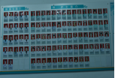
16 | 亚克力制度 | 40cm*60cm/高清无背胶写真覆膜/块 | 设计+制作  +安装 | 约60块 |  |  | 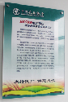
17 | 玻璃  防撞  腰线 | 100cm*12cm/高清写真覆膜/条 | 设计+制作  +安装 | 约330条 |  |  | 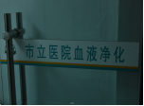
18 | 健康教育园地 | 240cm*120cm/高清写真覆膜+KT板+4.0铝型材开启式边框/块 | 设计+制作  +安装 | 约40块 |  |  | 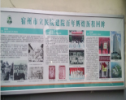
19 | 横幅 | 1000cm*70cm/布/竹竿  /铁丝/条 | 制作+安装 | 约10条 |  |  | 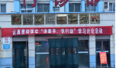
20 | 喷绘 | 100cm*100cm/喷绘/张 | 设计+制作 | 约200张 |  |  | 
21 | 门式展架 | 180cm*80cm/铁质+画面/套 | 设计+制作  +安装 | 约120套 |  |  | 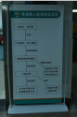
22 | 门式展架画面 | 180cm*80cm/高清写真覆膜/张 | 设计+制作  +安装 | 约120  张
23 | 挂牌  （B3） | 10.5cm*15cm/PVC+挂绳/套 | 设计+制作 | 约700套 |  |  | 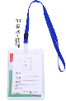
24 | L型指示牌立式斜面 | 60cm*90cm*125cm/  54cm*84cm画面+  高清写真覆膜  /个 | 设计+制作  +安装 | 约40个 |  |  | 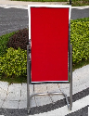
25 | 医生  处方章 | 1.5cm*1cm/有机玻璃/枚 | 制作 | 约400枚 |  |  | 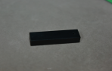
26 | 医生  处方章 | 1.8cm*1.8cm/橡皮章/枚 | 制作 | 约300枚 |  |  | 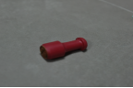
27 | PVC  工作牌 | 8.5cm*5.5cm/PVC/个 | 设计+制作 | 约2000个 |  |  | 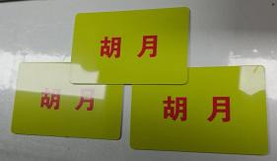
28 | A1会议  代表证 | 10cm*6.8cm/相纸内芯/套 | 设计+制作 | 约1000套 |  |  | 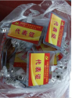
29 | 名片 | 4.5cm*9cm/卡纸/200张/盒 | 设计+制作 | 约50盒 |  |  | 
30 | 名片 | 4.5cm*9cm/卡纸/500张/盒 | 设计+制作 | 约50盒 |  |  | 
31 | 荣誉  证书 | 8K/18cm*25.5cm/红绒面/  内页打印/袋装/本 | 设计+制作 | 约300本 |  |  | 
32 | 钛金牌 | 40cm*60cm/钛金/块 | 制作+安装 | 约100块 |  |  | 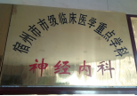
33 | 木托  奖牌 | 40cm*60cm/木托+金箔/块 |  | 约60块 |  |  | 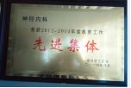
34 | 宣传  单页 | 250克/大16K/1000张 | 设计+制作 | 约3000张 |  |  | 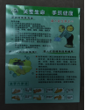
35 | 宣传页  对折 | 250克/大16K/1000张 | 设计+制作 | 约  3000张 |  |  | 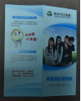
36 | 宣传折页  /风琴折 | 157克/大16K/1000张 | 设计+制作 | 约  10000张 |  |  | 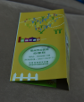
37 | 灯箱画面 | 275cm*122cm/软膜UV打印/张 | 设计+制作  +安装 | 约50张 |  |  | 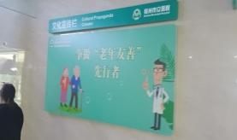
38 | 异形  PVC  科室牌 | 20cm*32cm/  雪弗板+四周UV+烤漆面  打印/块 | 设计+制作  +安装 | 约200块 |  |  | 
39 | 超薄  灯箱 | 150cm*50cm/铝合金边框+灯箱片/个 | 设计+制作  +安装 | 约30个 |  |  | 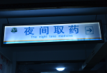
40 | 会议  背景布 | 300cm*150cm/写真布高清打印/张 | 设计+制作  +安装 | 约40张 |  |  | 
41 | 全防水  显示屏 | 6米*1米/户外LED模组/块 | 设计+制作  +安装 | 约5块 |  |  | 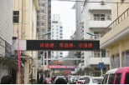
42 | 点阵字 | 1米*1米/铁皮烤漆穿孔+户外灯珠/个 | 设计+制作 | 约70个 |  |  | 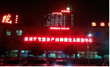
43 | 墙体字 | 1.2米*1.2米/雪弗板uv打印  /个 | 设计+制作 +安装 | 约50个 |  |  | 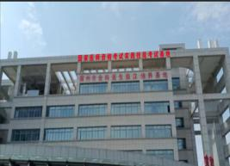
44 | 防滑地标线 | 80cm*160cm/斜纹地板膜/张 | 设计+制作  +安装 | 约120个 |  |  | 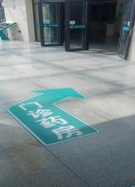
45 | 禁烟标识 | 40cm*60cm/腹板+包边/个 | 设计+制作  +安装 | 约70个 |  |  | 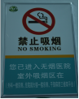
46 | 附墙指示牌 | 150cm*40cm/高清写真覆膜+KT板+银色边条/条 | 设计+制作  +安装 | 约100条 |  |  | 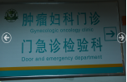
47 | 双面吊牌 | 150cm*40cm/1cmPVC板pvcuv+水晶片/块 | 设计+制作  +安装 | 约80块 |  |  | 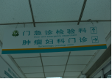
48 | 水晶字背景墙 | 120cm*240cm/15mm+3mm亚克力水晶字/个 | 设计+制作  +安装 | 约30个 |  |  | 
49 | 磁吸制度 | 40cm*60cm/高清无背胶写真覆膜/块 | 设计+制作  +安装 | 约100块
50 | 道路反光牌 | 80cm*120cm/铝板+高清反光贴+镀锌管立柱+预埋/个 | 设计+制作  +安装 | 约20个 |  |  | 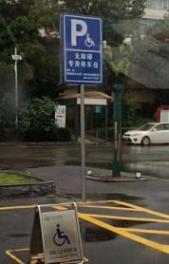
51 | 铁皮烤漆字 | 1米*1米/铁皮烤漆/个 | 设计+制作 | 约30个 |  |  | 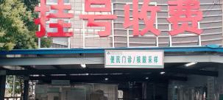
52 | 会议席卡 | 10cm*20cm/亚克力/块 | 设计+制作 | 约80块 |  |  | 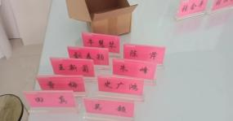
53 | 科室门牌 | 27cm*27cm/雪弗板uv打印/块 | 设计+制作 | 约80块 |  |  | 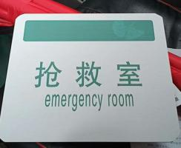
54 | 铝塑板门头 | 120cm*240cm/铝塑板+镀锌架子/个 | 设计+制作+安装 | 约30个 |  |  | 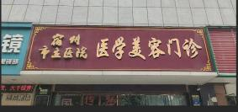
55 | 宣传海报 | 60cm*90cm/高清写真覆膜/张 | 设计+制作  +安装 | 约200块 |  |  | 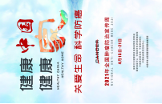
 |  | 合计

1 | 指示牌 | 80cm*120cm/两侧道旗 | 设计+制作  +安装 | 约30个 |  |  | 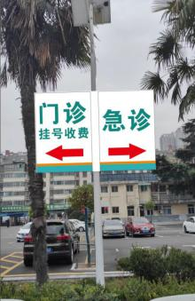
2 | 地下室指示吊牌 | 2800*350平面铝型材灯箱，黑色边框黑色膜，含60里面吊杆。 | 设计+制作  +安装 | 约10块 |  |  | 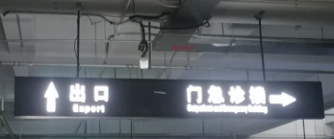
3 | 人像架 | 铁质支架+可伸缩 | 设计+制作  +安装 | 约100套 |  |  | 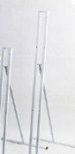
4 | 手举牌 | 80cm*60cm高清写真覆膜+KT板+异形裁切 | 设计+制作  +安装 | 约200套 |  |  | 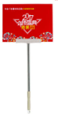
5 | 铝合金展架 | 60cm*80cm/展架/个 | 设计+制作  +安装 | 约50个
6 | 反光贴 | 60+30cm-晶格状反光贴 | 设计+制作  +安装 | 约200套 |  |  | 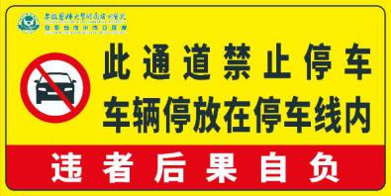
7 | 车贴 | 46X170cm可移车贴复膜 | 设计+制作  +安装 | 约200张 |  |  | 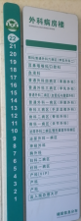
8 | 漏空板 | 90X55cm地贴喷涂板 | 设计+制作 | 约100块 |  |  | 
9 | 防雨展示板 | 240+120宣传栏（整体镀锌板烤白漆+钢化玻璃）内容8mmPVC uv打印+卡槽 | 设计+制作  +安装 | 约5块 |  |  | 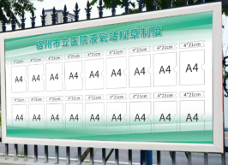
10 | 铝合金展架 | 80cm*120cm/展架/个 | 设计+制作  +安装 | 约40个
11 | 易拉宝展架 | 200cm*80cm/铁质+画面/套 | 设计+制作  +安装 | 约50套
12 | 易拉宝展架 | 200cm*80cm/画面 | 设计+制作  +安装 | 约100张
 |  | 合计
备注：

采购清单
说明：
1、供应商的报价应包括投标产品（含相关部件、连接件等）的供货、包装、运输、装卸、安装、调试、税金等从制造地至招标人指定交货地点验收合格，技术服务及质保期内售后服务等的全部相关费用。
2、采购货物最终以实际的供货数量为准。
3、本次采购清单内涉及尺寸的采购项，项目实施过程中如需要其他尺寸的同采购项，按投标文件中所报同采项单价换算为单位尺寸（如单位面积、单位长度等）的单价*实际尺寸据实结算。

